**目录**

**一、** **设计背景** 1

**二、** **使用技术** 1

**三、** **页面展示与功能分析** 2

3.1 商城首页 2

3.2 用户注册 4

3.3 用户登陆 5

3.4 商品详情页 6

3.5 购物车界面 8

3.6 结算页面 9

3.7 提交成功页面 10

**四、** **总结** 10

**五、** **附件：源代码** 12

1. **设计背景**

当代电子商务飞速发展，诸如淘宝、京东等，在目前有着许多电商平台，所以在当下抓住机遇构建一个电商网站无疑是可以乘着东风快速发展。在这样的大背景下，本次设计思路是制作一套电商网站网页（星选商城），在星选商城上出售来自全球的甄选好物，用高性价比去打动消费者。星选商城提供首页浏览、用户登陆与注册、商品详情页、购物车以及下单结算界面。基本能够涵盖用户从挑选商品到下单的整个过程。

1. **使用技术**

Bootstrap 4.3.1：

Bootstrap中包含了丰富的Web组件，根据这些组件，可以快速的搭建一个漂亮、功能完备的网站，其中包括以下组件：下拉菜单、按钮组、按钮下拉菜单、导航、导航条、路径导航、分页、排版、缩略图、警告对话框、进度条、媒体对象等。本项目中通过使用Boostrap来快速构建整个页面UI。

Jquery 3.4.1：

jQuery是一个快速、简洁的JavaScript框架，是继Prototype之后又一个优秀的JavaScript代码库（或JavaScript框架）。jQuery设计的宗旨是“write Less，Do More”，即倡导写更少的代码，做更多的事情。它封装JavaScript常用的功能代码，提供一种简便的JavaScript设计模式，优化HTML文档操作、事件处理、动画设计和Ajax交互。

jQuery的核心特性可以总结为：具有独特的链式语法和短小清晰的多功能接口；具有高效灵活的css选择器，并且可对CSS选择器进行扩展；拥有便捷的插件扩展机制和丰富的插件。在本项目中使用JQuery来实现更多样化的CSS样式，丰富页面的功能。

JS：

JavaScript（简称“JS”） 是一种具有函数优先的轻量级，解释型或即时编译型的编程语言。虽然它是作为开发Web页面的脚本语言而出名的，但是它也被用到了很多非浏览器环境中，JavaScript 基于原型编程、多范式的动态脚本语言，并且支持面向对象、命令式和声明式（如函数式编程）风格。在本项目中使用原生JS来辅助JQuery实现更多变化。

Vue.js 2.6.1：

Vue是一套用于构建用户界面的渐进式JavaScript框架。与其它大型框架不同的是，Vue 被设计为可以自底向上逐层应用。Vue 的核心库只关注视图层，方便与第三方库或既有项目整合。在本项目中使用vue来进行数据的绑定，有利于后期连接后端实现数据更新。

1. **页面展示与功能分析**

## 3.1 商城首页

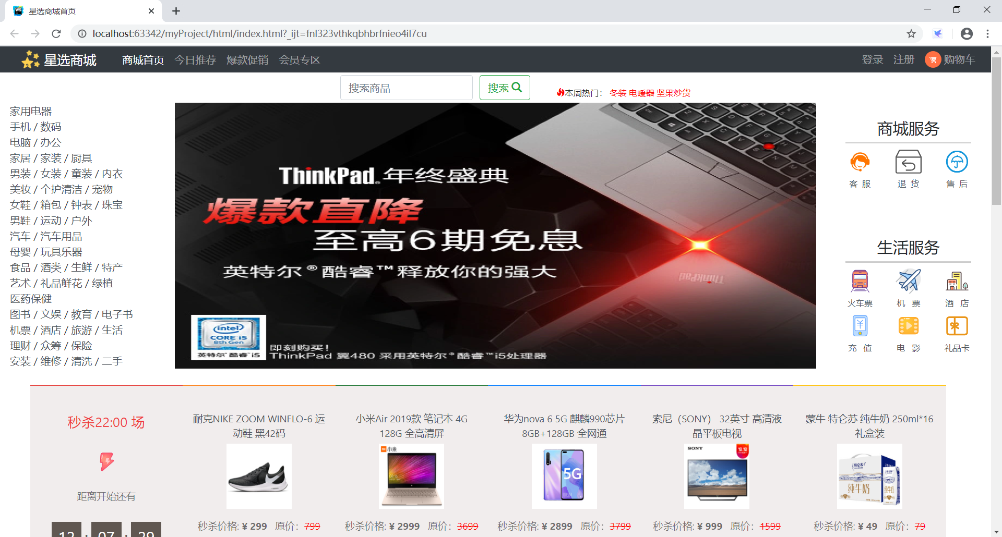

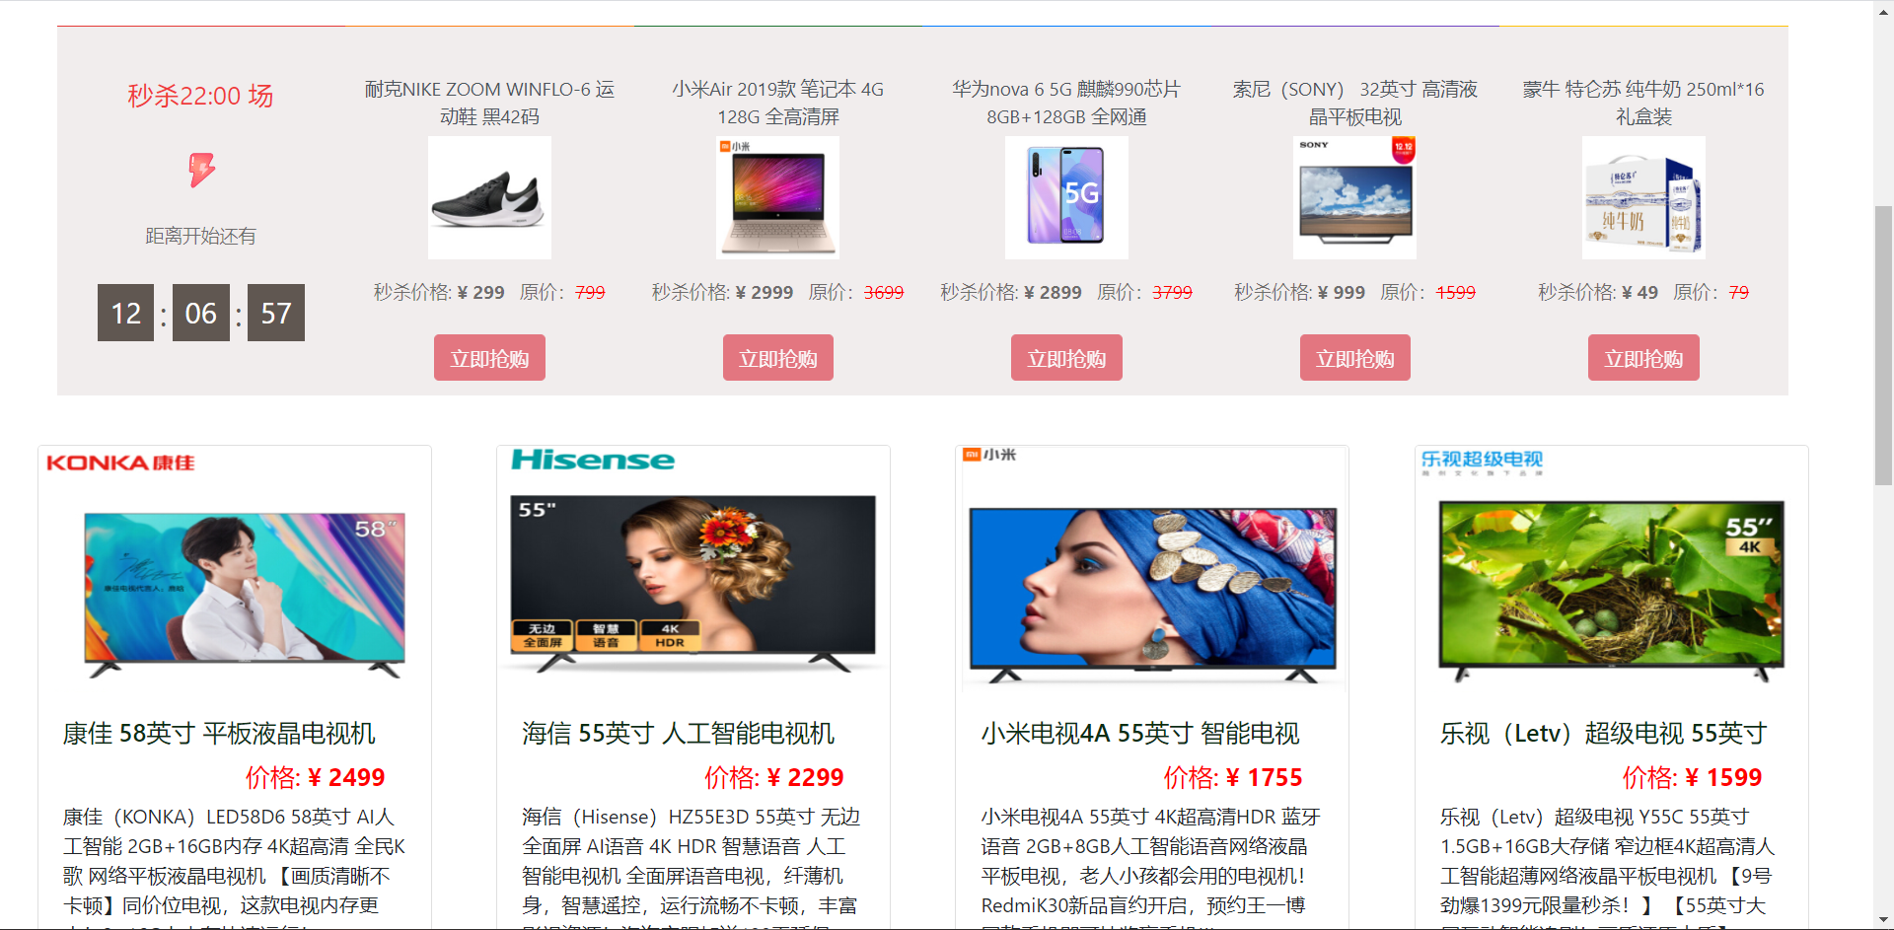

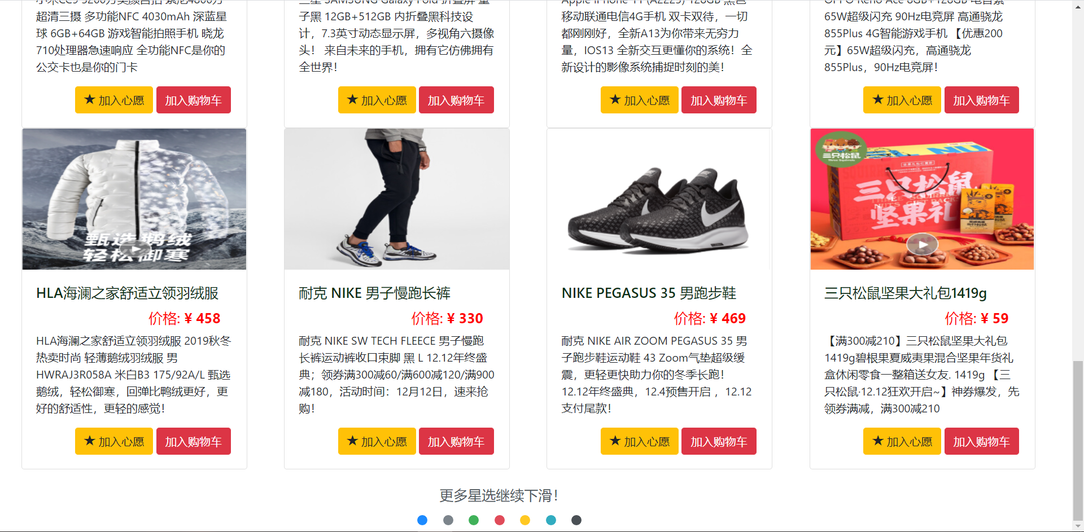

主要功能：

分类区域：用户可以选择对于的商品分类，便于进一步快速搜索。

登陆、注册、购物车：这三个按钮用户可以快去点击进入对应页面。

中间轮播区域：轮播区域用于展示商城优惠动态。

秒杀栏目：秒杀栏目可以在对应秒杀时间自动解锁加入购物车按钮，可通过用户参与商品秒杀功能。

下方商品展示区域：用于展示部分热门商品，用户可以点击进入查看商品详细信息（目前仅制作一个详情页其他页面点进去回跳转到固定商品详情页面）

使用技术：

使用Boostrap来设置页面基本布局、导航栏、轮播区域、按钮、商品卡片样式、以及其他美化样式。

在轮播中使用JS+JQuery来实现自动轮播。在秒杀栏目中使用JQuery+js来实现倒计时功能。

## 3.2 用户注册

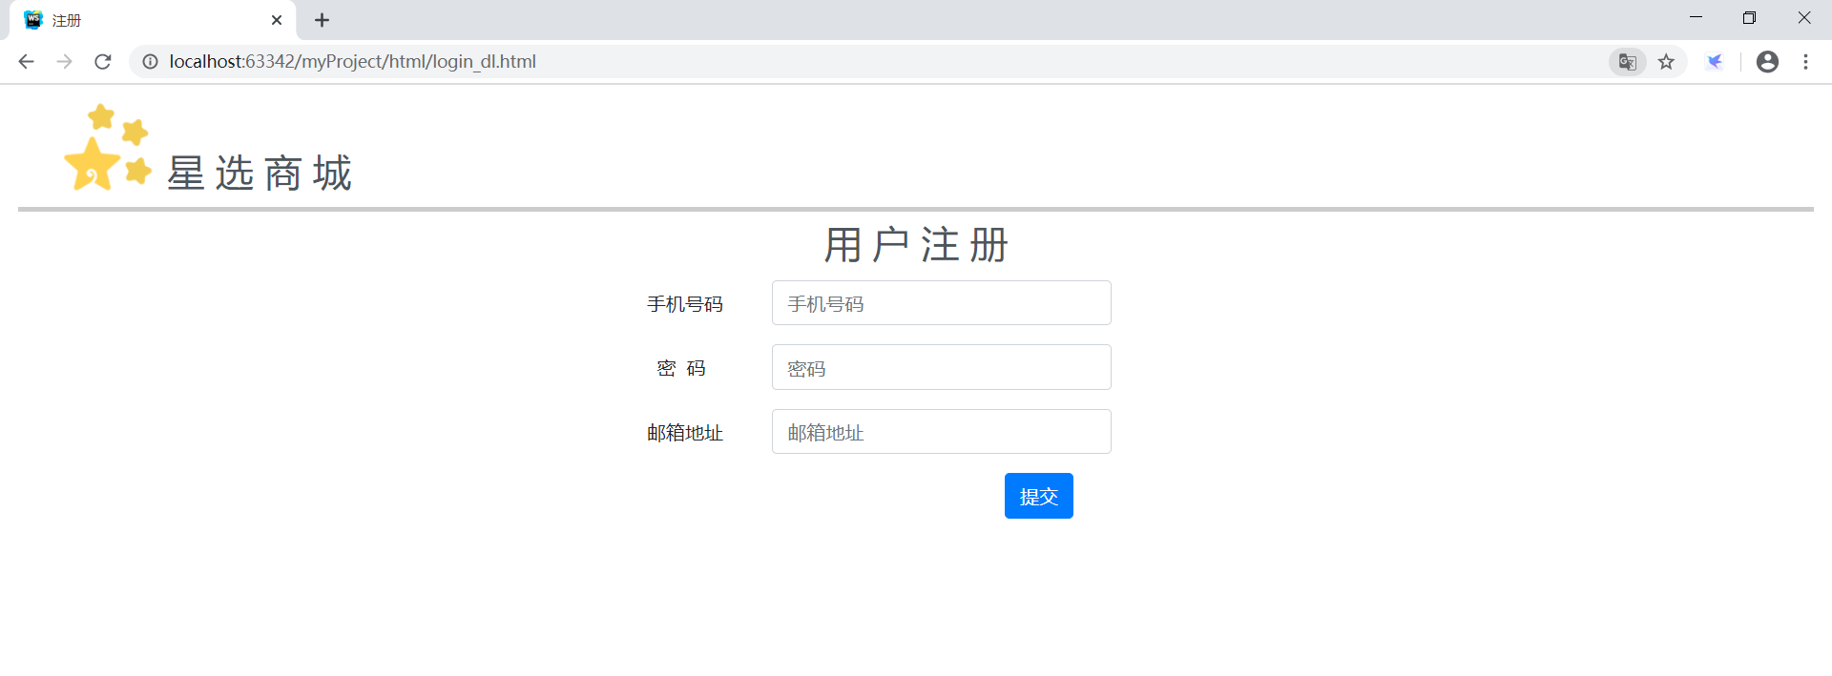

主要功能：

用户填入相关信息实现注册功能。

使用技术：

使用Boostrap来设置页面基本布局，包括输入框和按钮的样式。

使用JQuery来获取输入框信息，判断用户是否输入空值，输入空值则提示用户错误，如下图，全部输入后会跳转到商城主页。

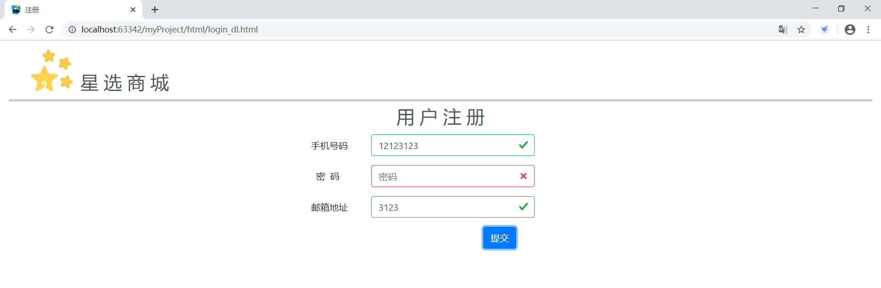

## 3.3 用户登陆

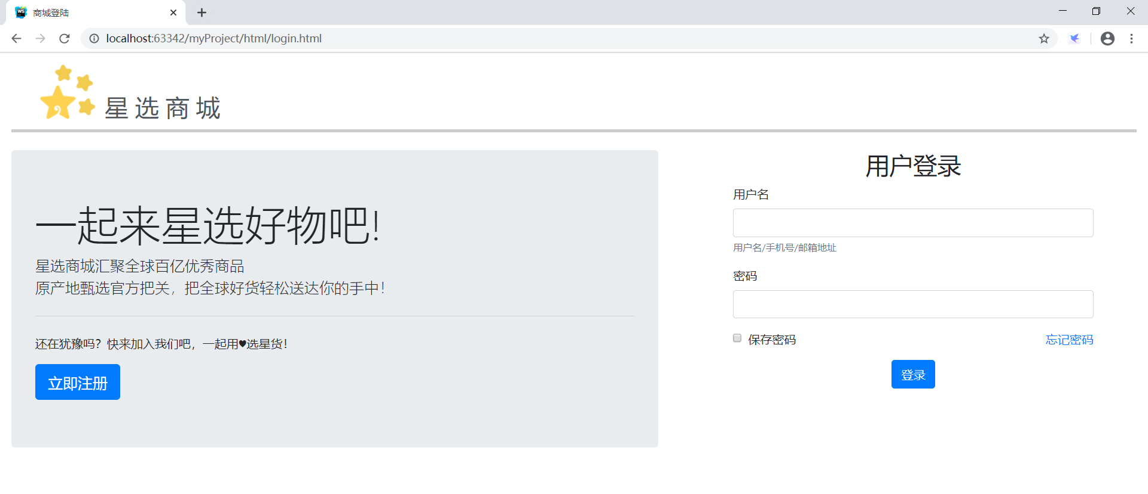

主要功能：

用户输入用户名和密码，验证通过后就可登陆。

左边立即注册按钮可以方便未注册的用户快速跳转到注册页面。

使用技术：

使用Boostrap来设置页面基本布局，包括输入框和按钮的样式，以及左侧巨幅样式。

## 3.4 商品详情页

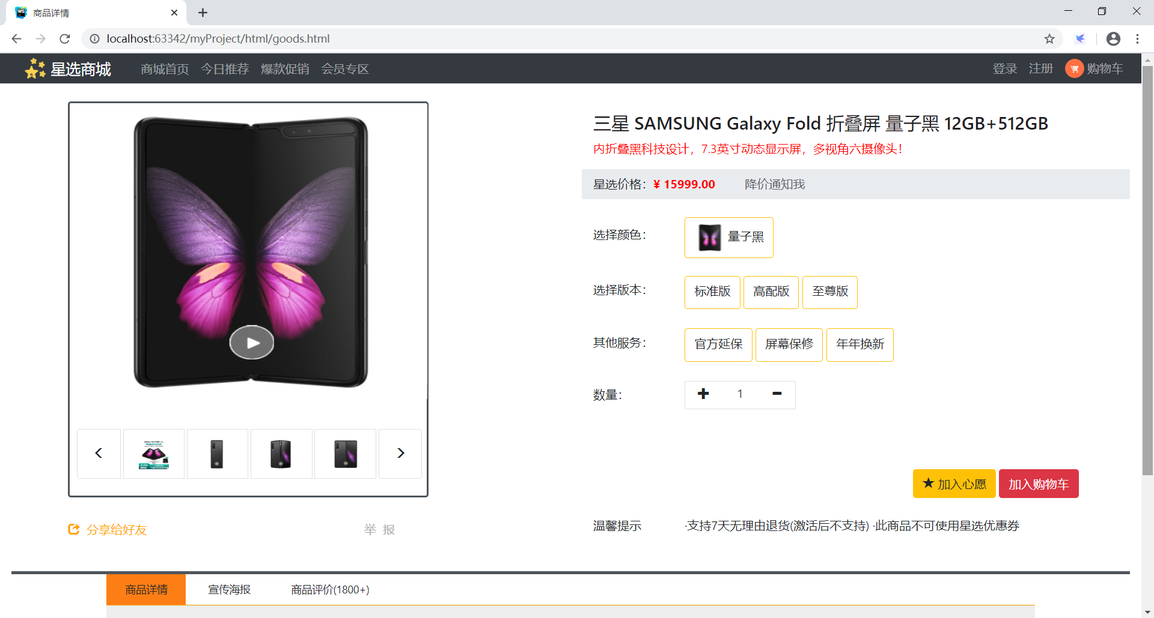

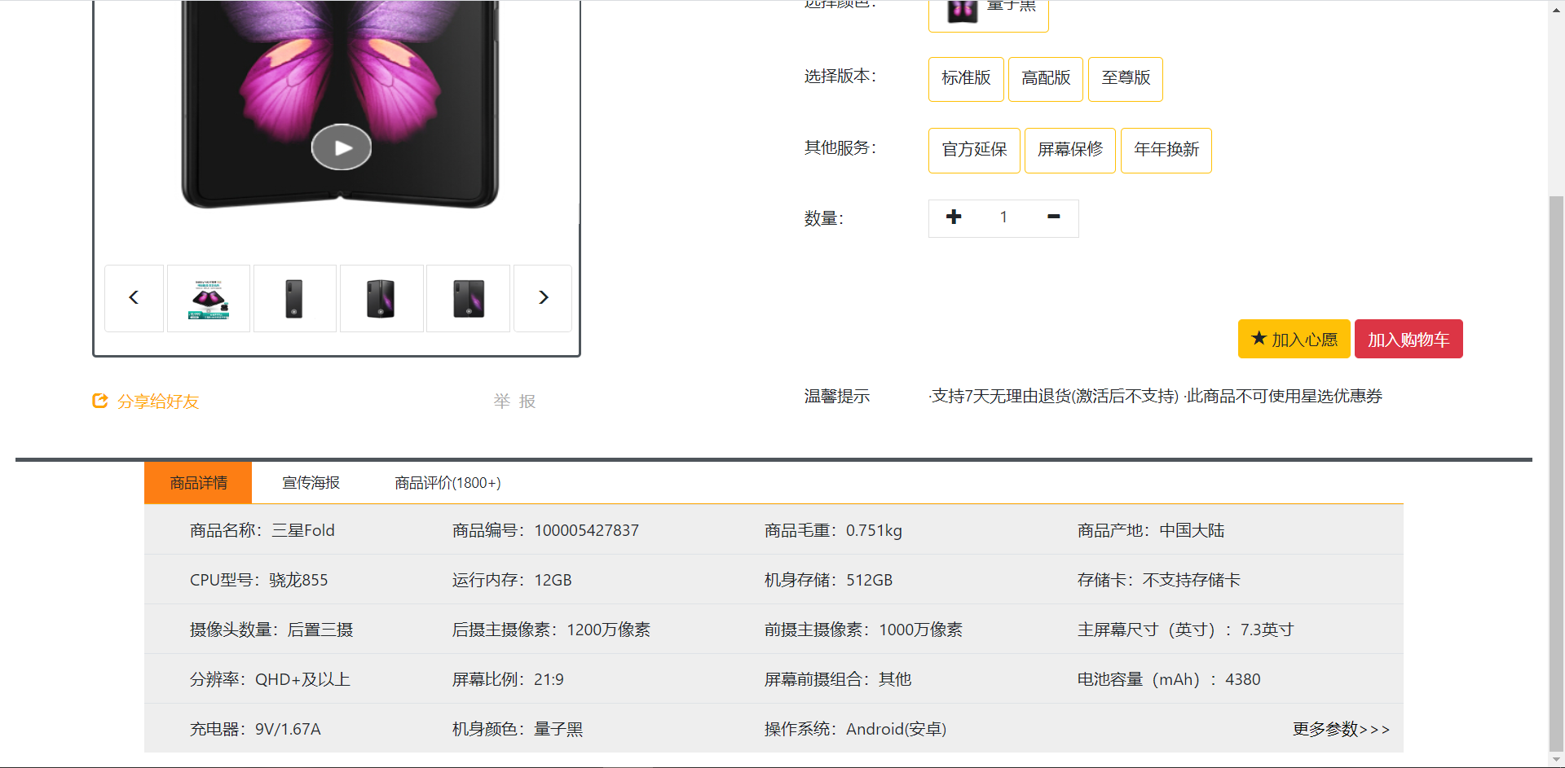

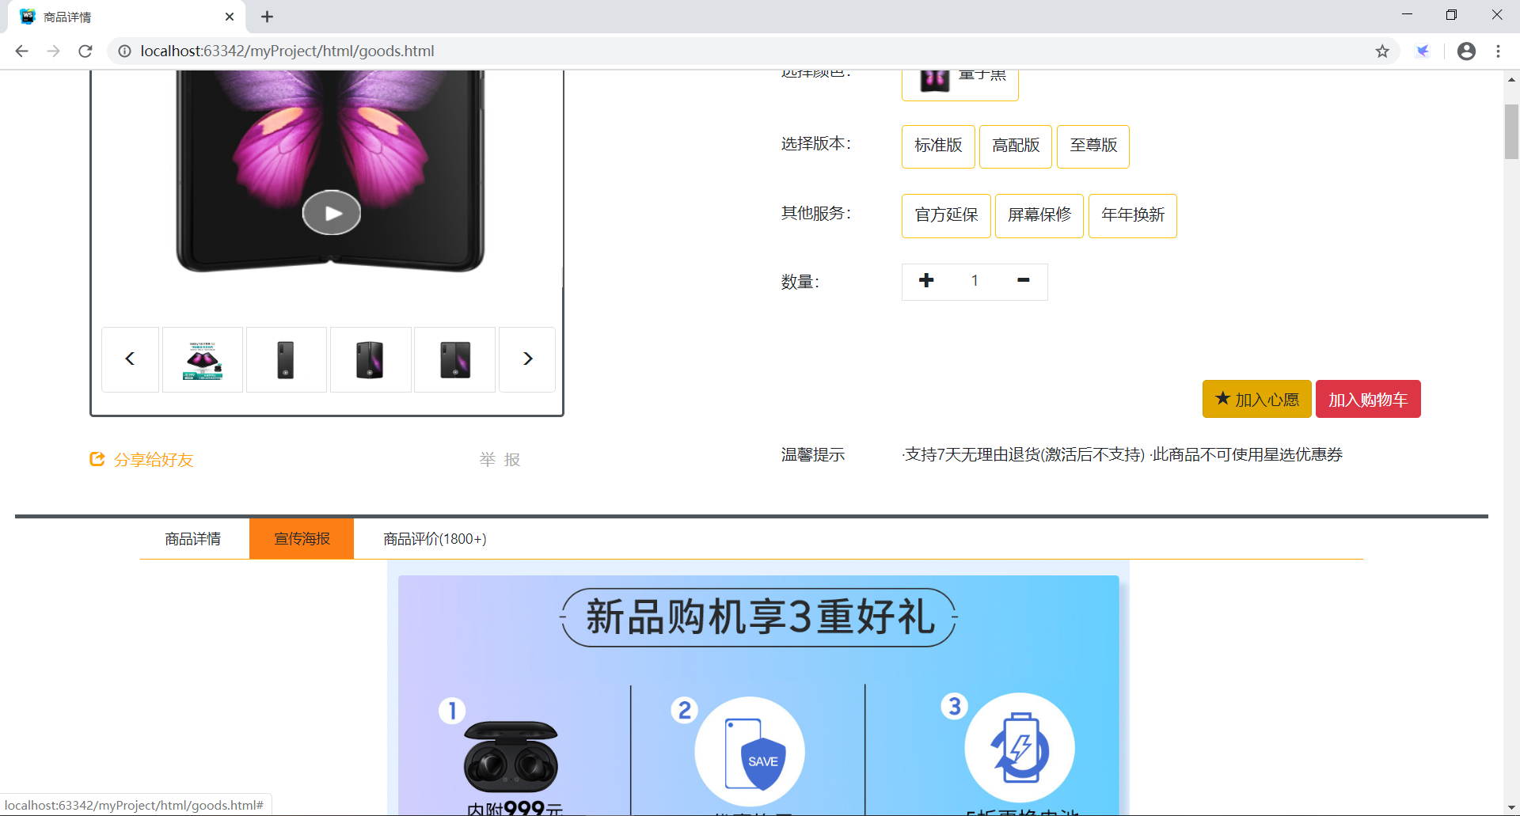

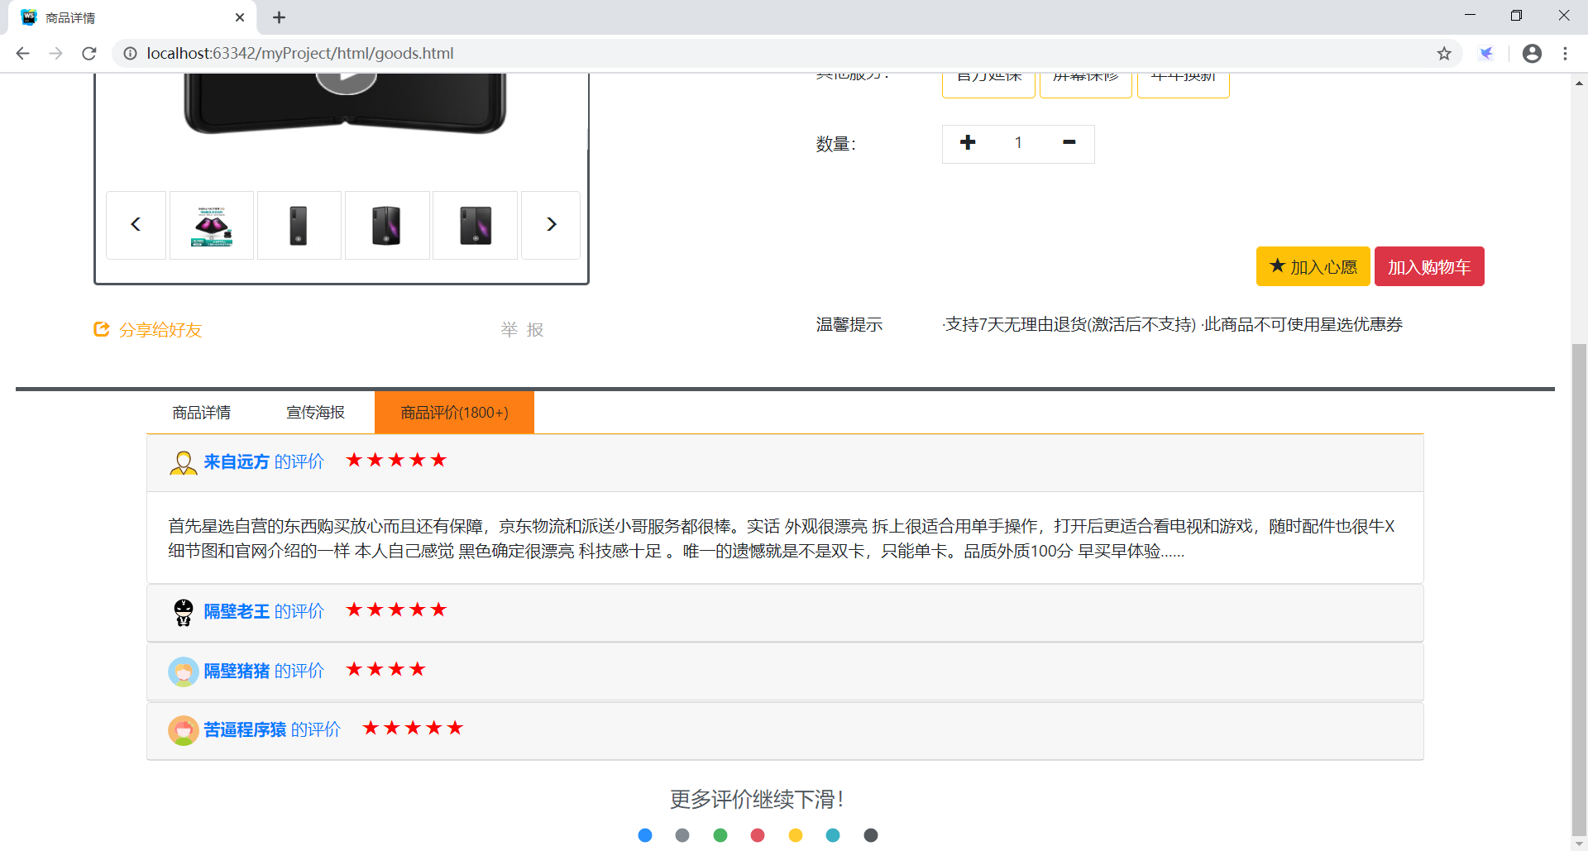

主要功能：

商品图片展示框用于展示商品图片，可以点击下方小图切换大图。右边商品详细配置按钮可以点击选择商品，加入购物车按钮可以跳转到购物车。下面商品参数点击后可以显示商品详细参数（第一次打开默认显示）、点击商品海报可以查看商品宣传海报、点击商品评价可以查看用户评价，每个评价会通过折叠来处理，便于用户查看其他。

使用技术：

使用Boostrap来设置页面基本布局，包括按钮样式和卡片样式，同时用于商品参数的布局和商品评价的折叠样式。

使用JQuery来实现按钮选中样式，图片点击小图切换大图功能，以及评价折叠功能。

使用Vue.js 来对评价数据进行绑定，便于后期连接后端更新。

## 3.5 购物车界面

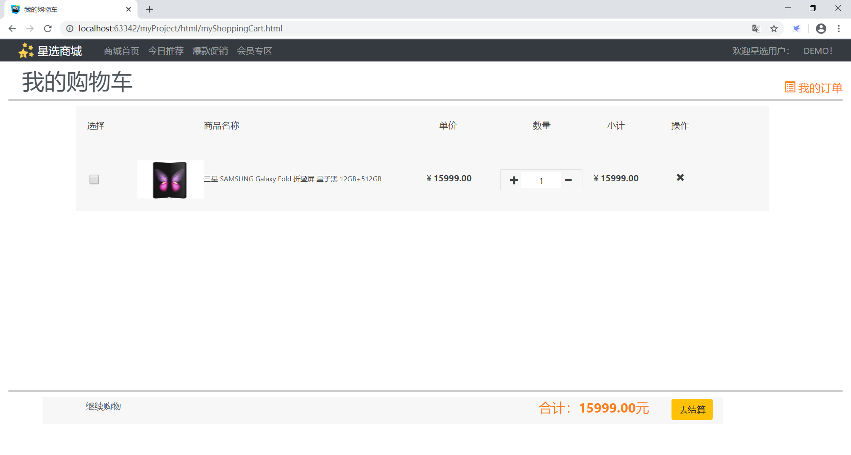

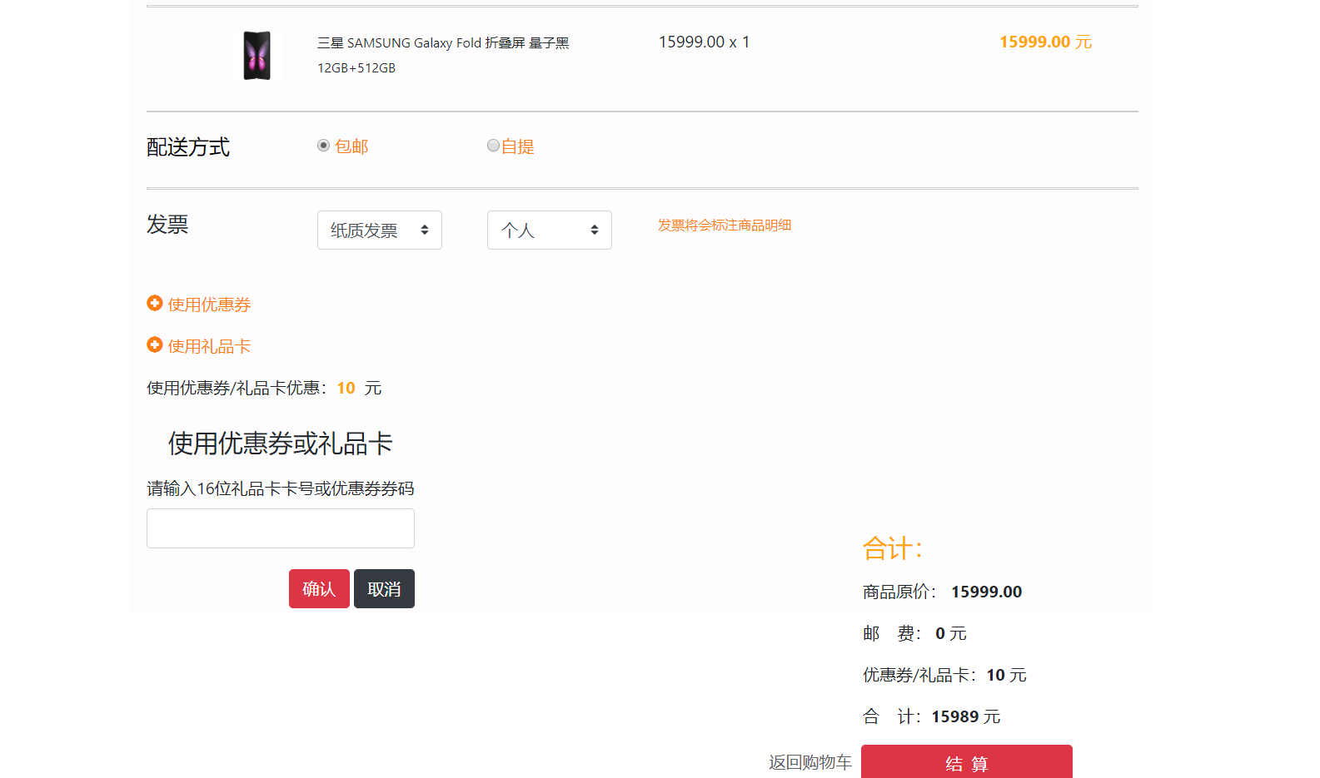

主要功能：

购物车页面在列表区域展示用户选择的商品，包括缩略图，名称和价格，可以点击加减号修改商品数量，同时下面合计也会即时计算商品总额。

使用技术：

使用Boostrap来设置页面基本布局，按钮样式，同时用于商品列表布局。

使用JQuery来实现金额的计算。

## 3.6 结算页面

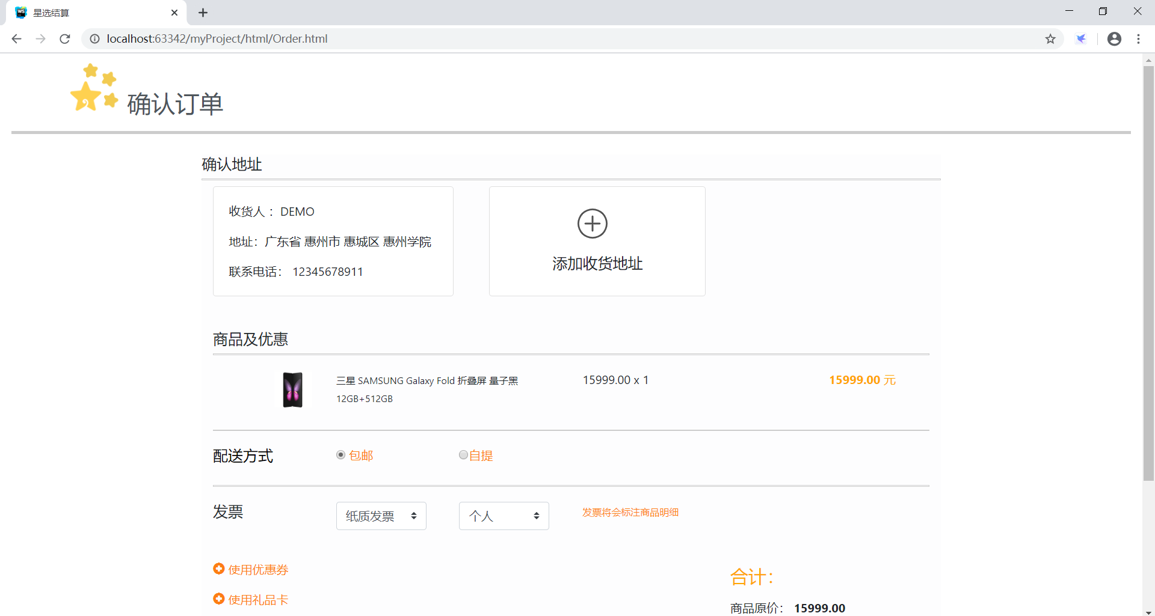

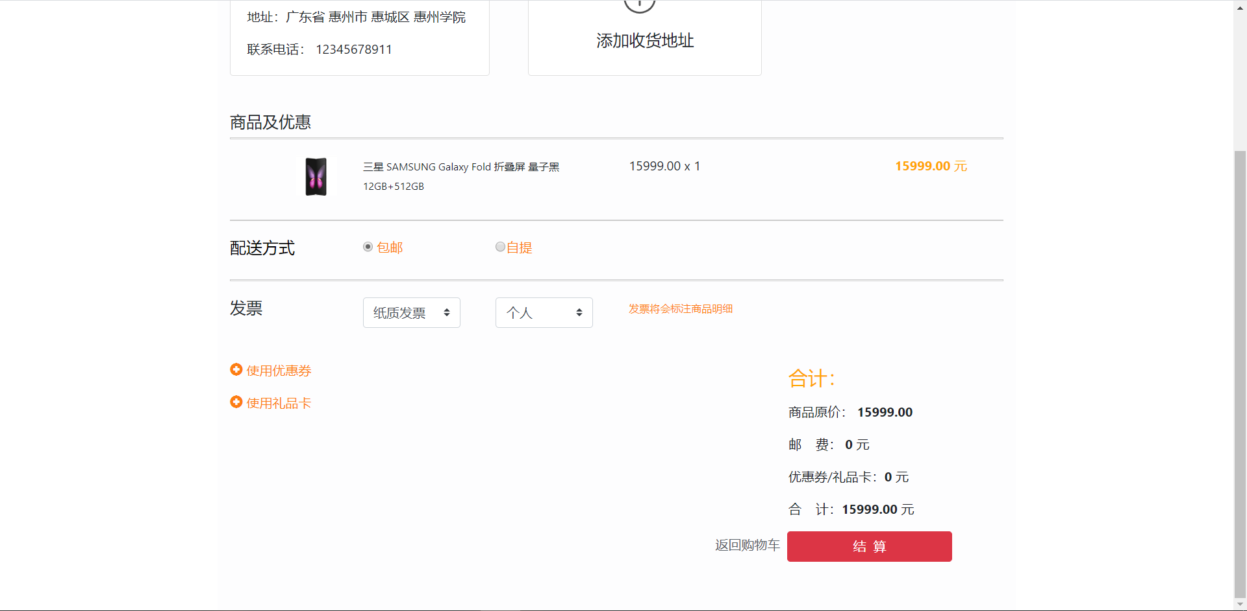

主要功能：

用户可以选择地址或者添加地址，商品列表展示商品信息，供用户进一步确认，同时可以选择发票类型。在下面优惠卷和礼物卡界面。

使用技术：

使用Boostrap来设置页面基本布局，按钮样式，商品列表布局、添加优惠信息的标签，价格展示。

使用JQuery来实现金额的计算，隐藏和显示优惠卷礼品卡的div，使用优惠卷后将对应优惠金额减少并更新到合计价格。

## 3.7 提交成功页面

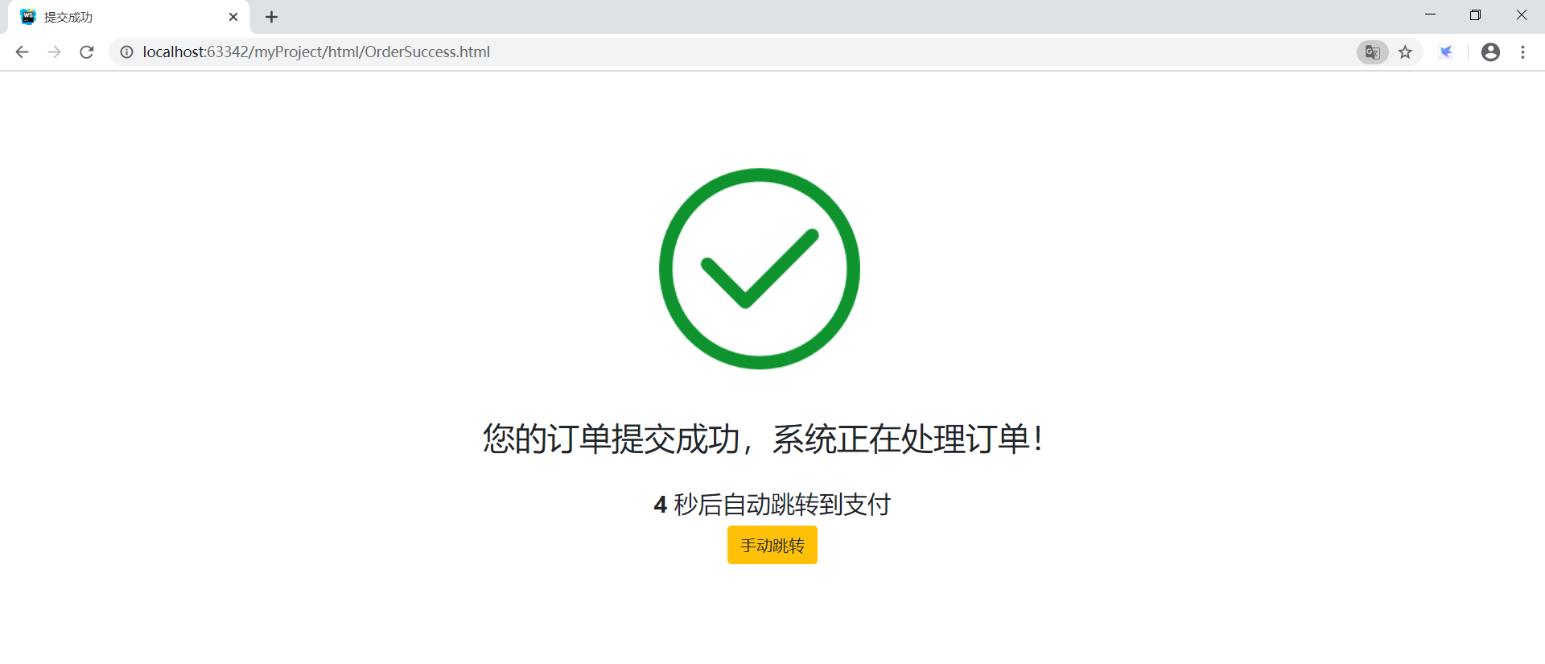

主要功能：

提示用户成功提交订单，并跳转回主页。

使用技术：

使用JS来实现页面跳转。

综上，项目使用Boostrap来实现所有页面布局和UI样式，使用JQuery来辅助功能实现和更新数据，使用JS来辅助JQuer判断和页面跳转逻辑，使用Vue.js来实现简单数据绑定。

1. **总结**

源自作业报告，各位大哥请自己修改。

1. **附件：源代码**

代码源文件参见文件

首页index.html

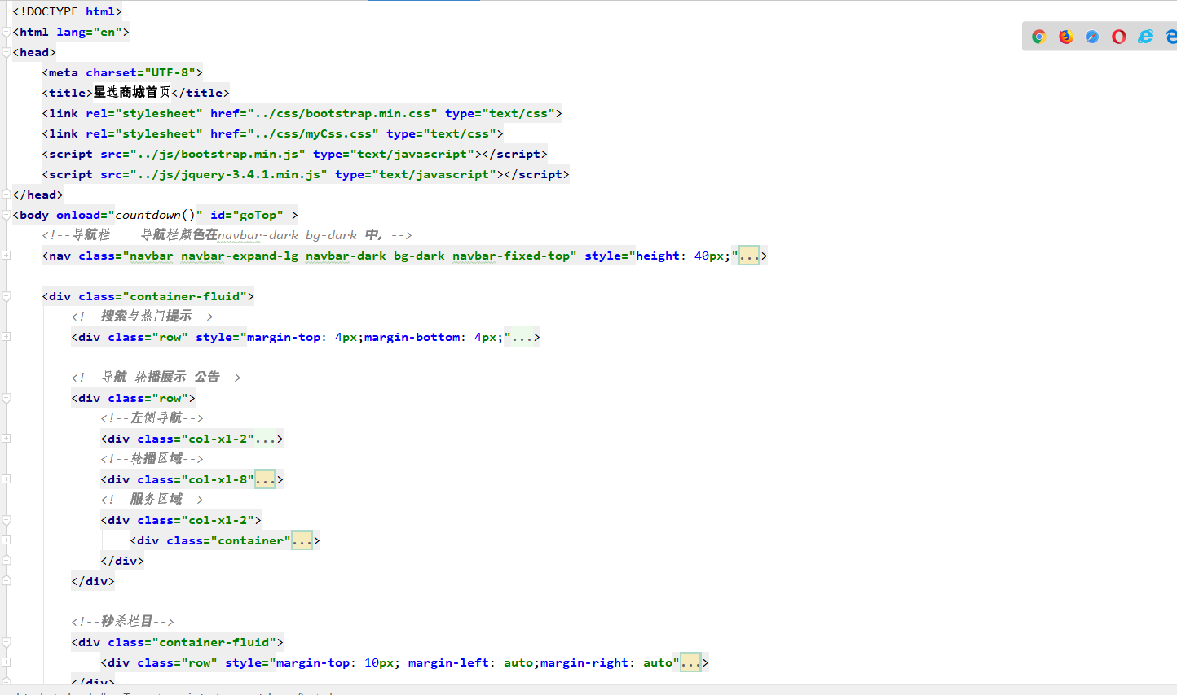

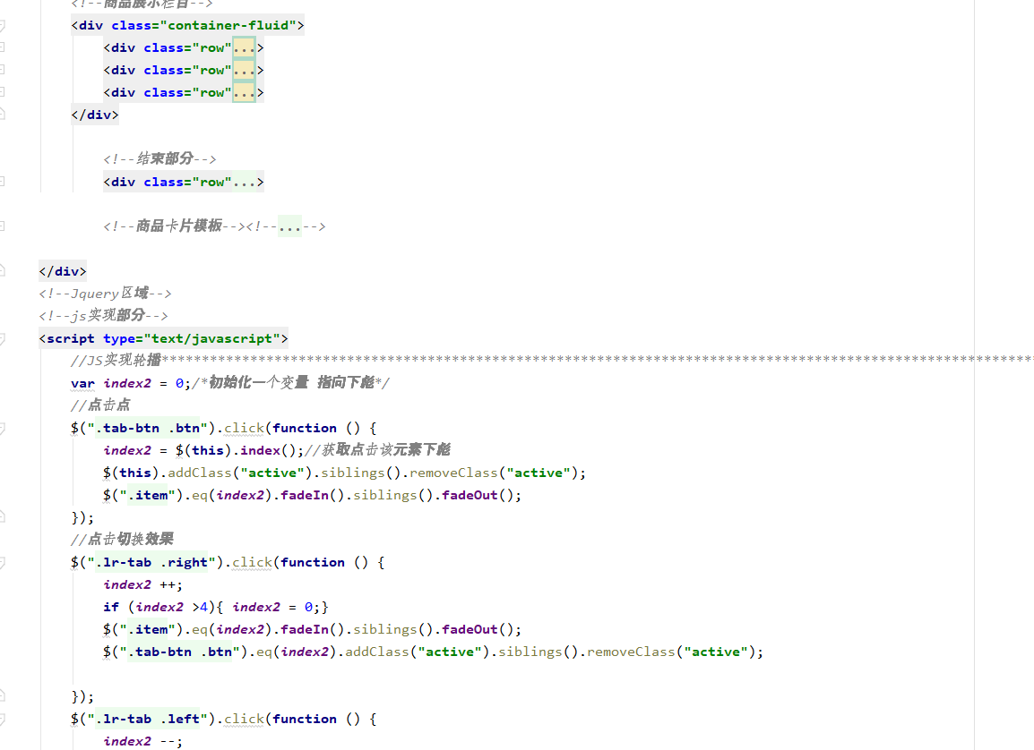

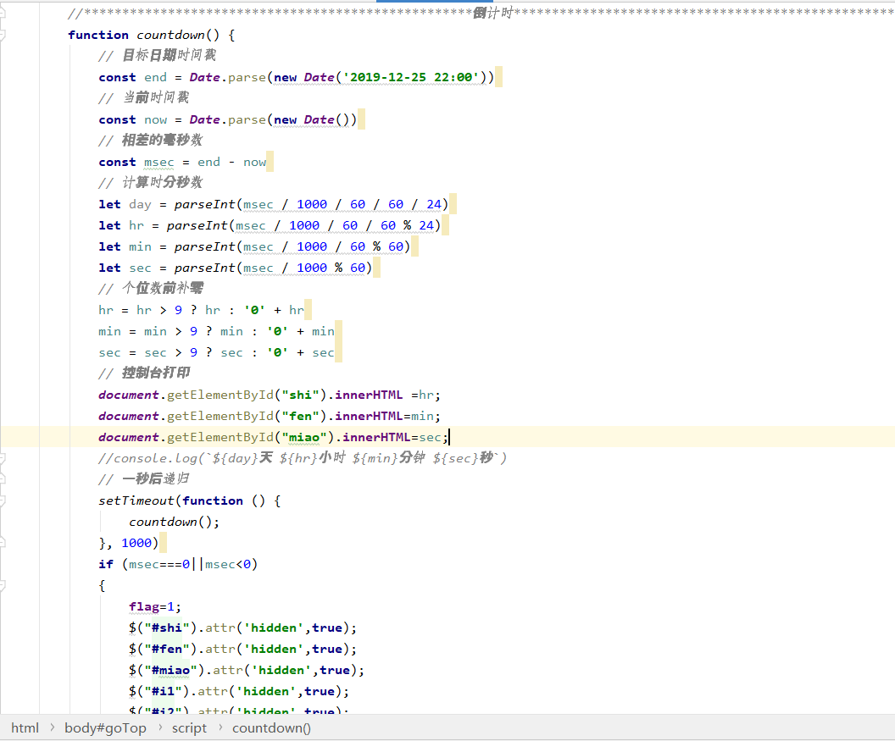

登陆login.html

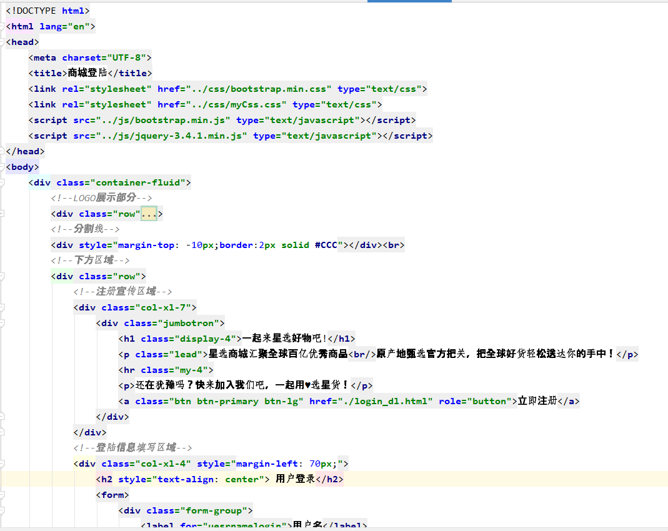

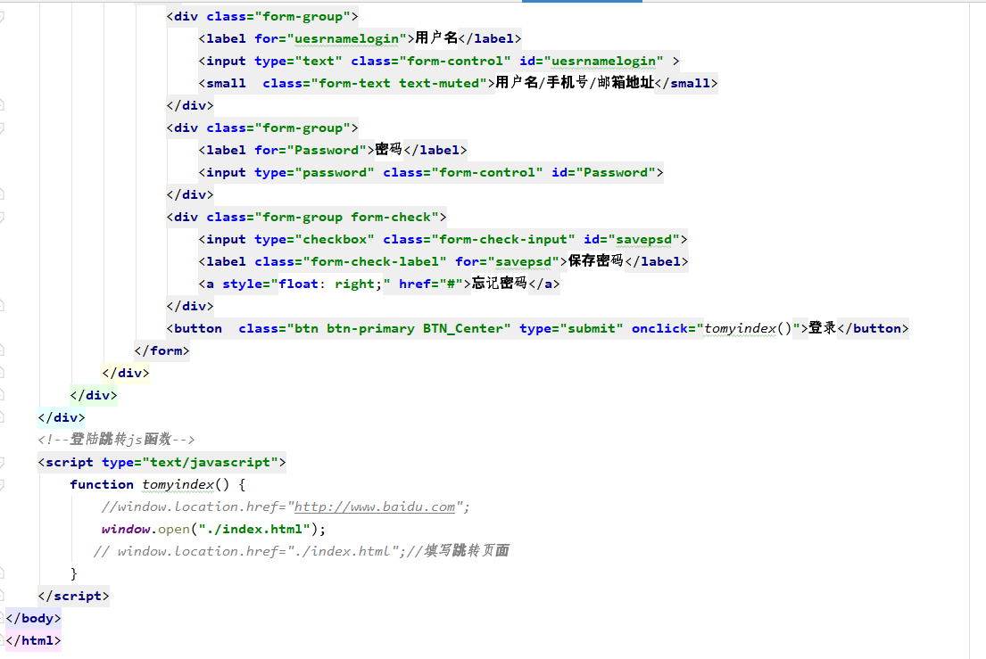

注册login_dl.html

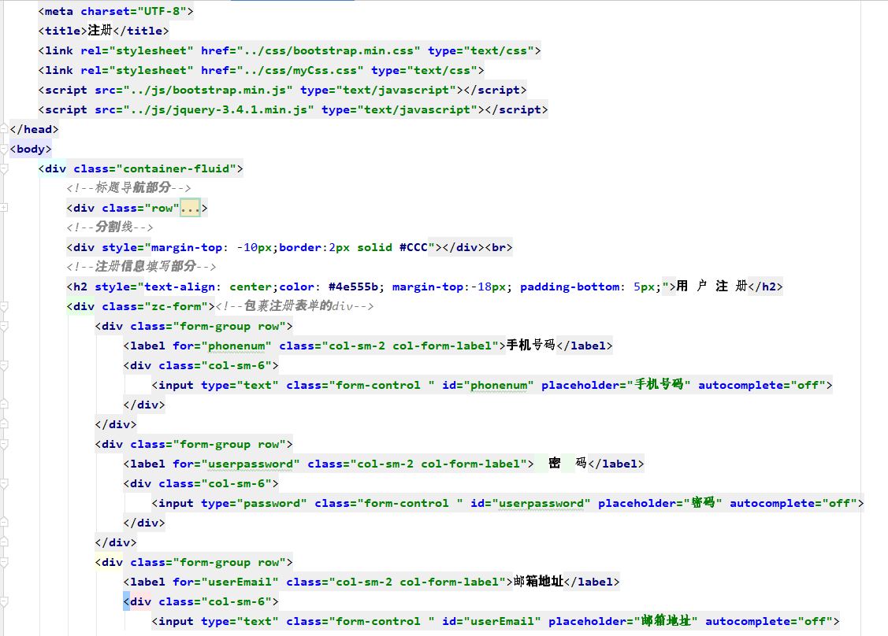

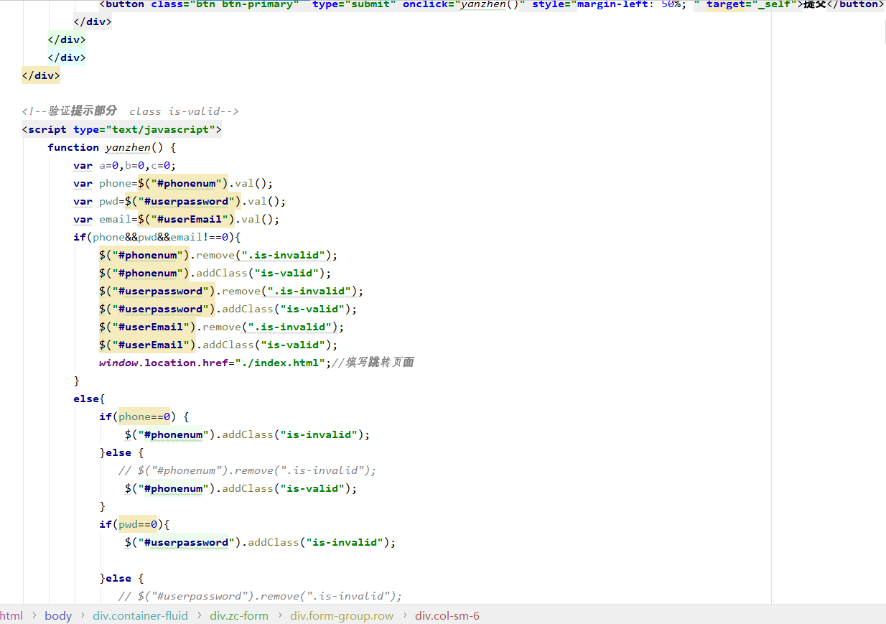

商品详情goods.html

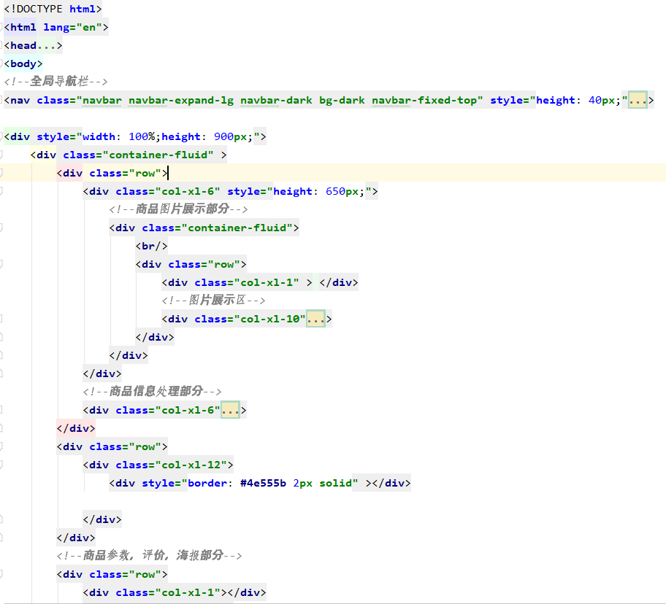

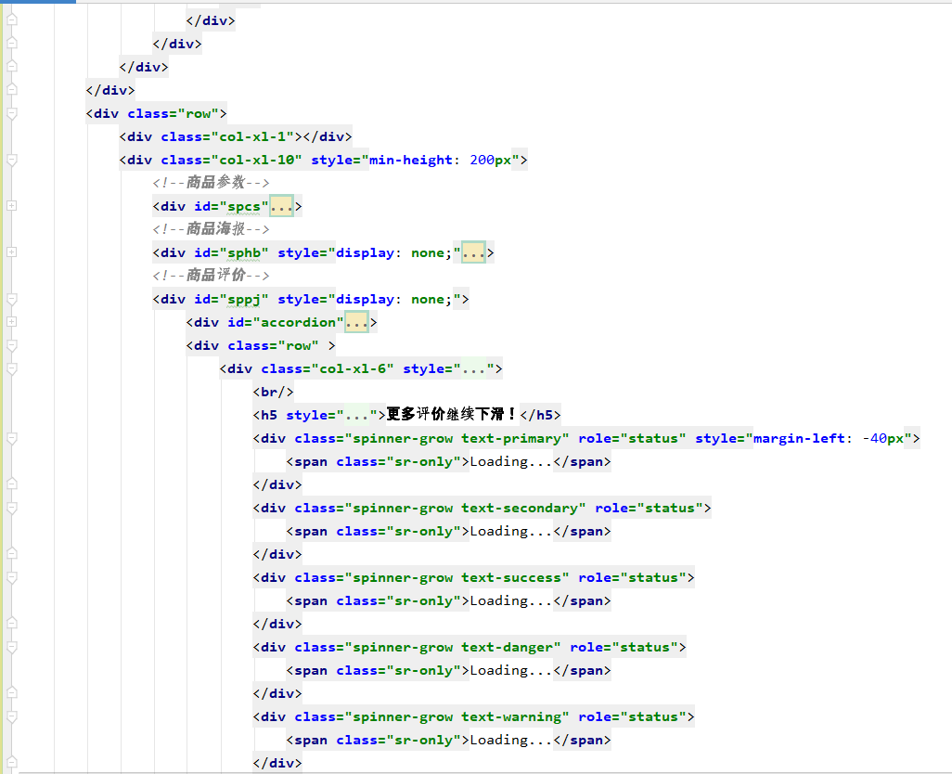

购物车myShoppingCart.html

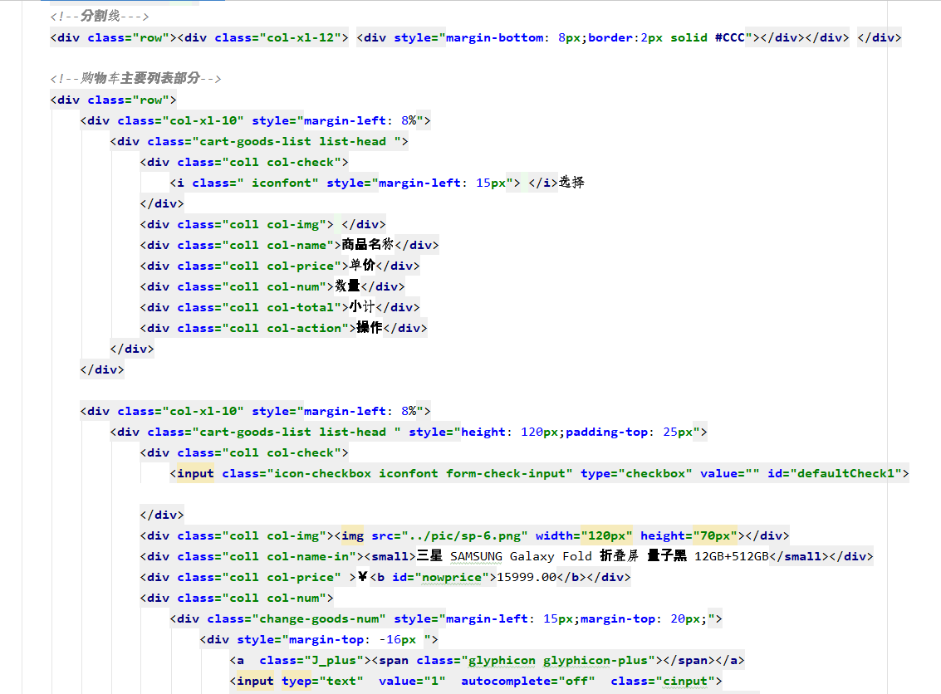

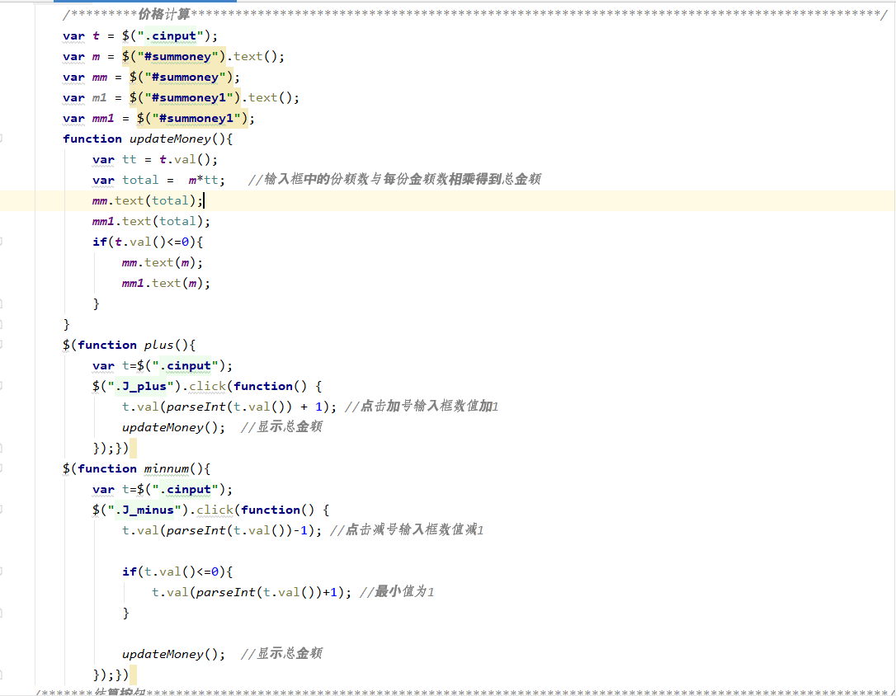

结算Order.html

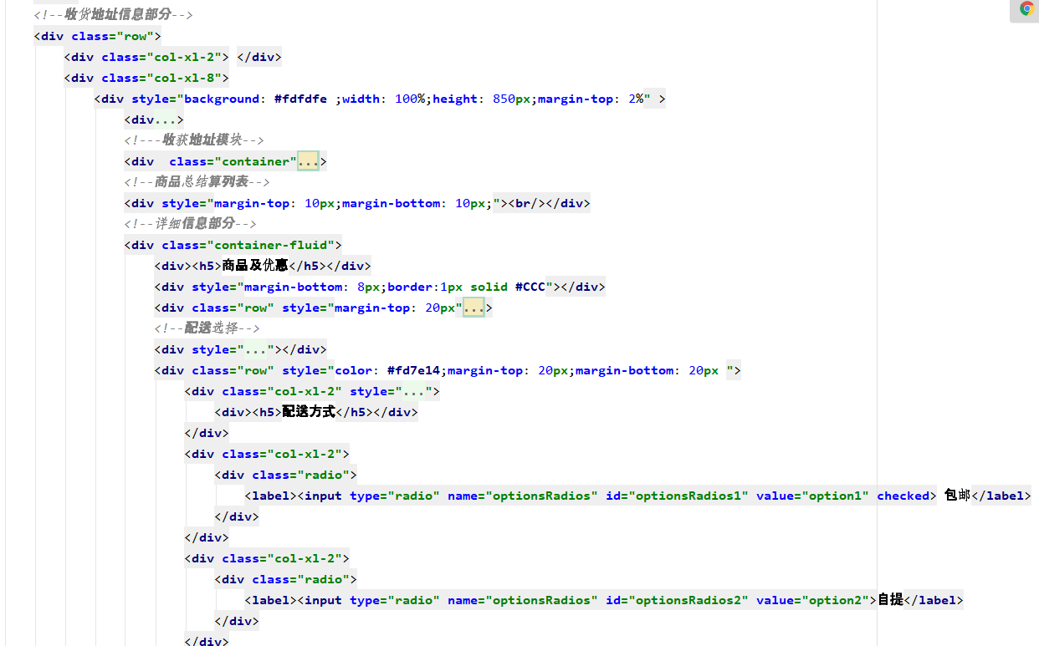

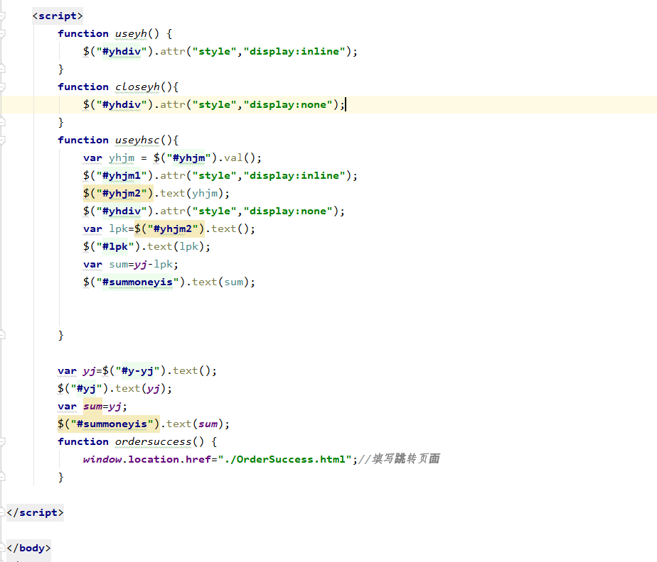

提交成功页面OrderSuccess.html

